Barómetro Masónico (Fuente El Oriente)te)


Los masones anticipan la crisis del modelo autonómico actual

La diversidad de opiniones de los masones españoles en torno a la organización territorial del Estado presenta semejanzas y diferencias con la Sociedad Española. La principal diferencia es que el Barómetro Masónico anticipa una crisis del modelo autonómico tal y como lo conocemos: apenas el 20% de los masones españoles considera que el actual estado de las autonomías es la mejor alternativa a la organización territorial del Estado. En la Sociedad Española, este porcentaje de apoyo al status quo alcanza el 38%.

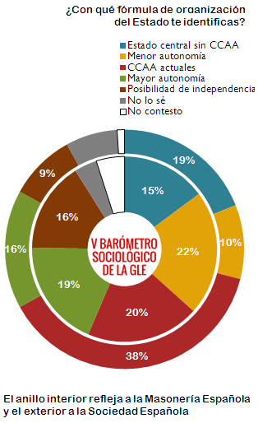

Sin embargo, al igual que ocurre en la sociedad española, el retrato sociológico de la Masonería presenta una polarización entre quienes plantean un cambio de modelo, con una cierta ventaja de las opciones recentralizadoras. El 37% de los masones apoya estas fórmulas centrípetas, frente al 35% que apoya un modelo territorial más descentralizado.
El trabajo de campo, en ambos casos, se realizó después de las recientes Elecciones Autonómicas de Cataluña y antes de la constitución del Parlamento Autonómico.

